Prise de masse pour les femmes – les généralités et les spécificités pour bien réussir - Part 2.
Les connaissances de base et des spécificités en entrainement, alimentation, supplémentation, récupération sont nécessaire afin de mener à bien une prise de masse musculaire pour les femmes.
Nous poursuivons avec cet article notre petite étude sur la prise de masse musculaire chez les femmes, qui diffère sur un certain nombre de points à celle des hommes.
Lorsqu’il s’agit d'alimentation pour prise de masse, il faut suivre les mêmes principes que lors de la phase de sèche (perte calorique et graisseuse). Ce qui change, c’est la quantité totale des calories et les pourcentages protéines-glucides-lipides appliqués dans les apports. L’erreur commune est de croire que la prise de masse = on peut manger de tout, car de toute façon la phase de sèche sera inévitable et permettra de tout éliminer ensuite. Cependant la perte de tissu adipeux n’est pas une partie de plaisir. Quand on prend beaucoup de graisse, il faut augmenter la période de sèche pour perdre le superflu – plus c’est long, plus on perd également de muscle. De plus il est agréable d’être jolie même pendant la prise de masse, rester femme. Enfin, il est très important de rester en bonne santé, et pour cela il faut impérativement contrôler toutes les sources alimentaires – elles doivent être naturelles, bénéfiques, entières et fraiches.
Ainsi, les principes de base alimentaires sont:
1. L’alimentation fractionnée (tous les 1,5-3 heures).
2. L'absence de produits nocifs (la prise de masse n’est pas une raison pour manger des gâteaux).
3. La présence de glucides complexes (pâtes de grains entiers, riz sauvage ou brun, sarrasin et autres céréales) et simples (la plupart des fruits, mais pas de gâteaux, de bonbons etc…).
4. La distribution uniforme de repas tout au long de la journée. Essayez à chaque repas d'inclure des protéines.
5. Limitation de glucides simples dans la soirée. Bien sûr, cela ne vaut pas pour la prise de glucide en pré ou post-entraînement, mais si vous ne faites pas d'exercices, faites attention à ne pas prendre de tissu adipeux inutile, faites un choix en faveur de glucides complexes.
6. Suffisamment d'eau (au moins deux litres par jour).
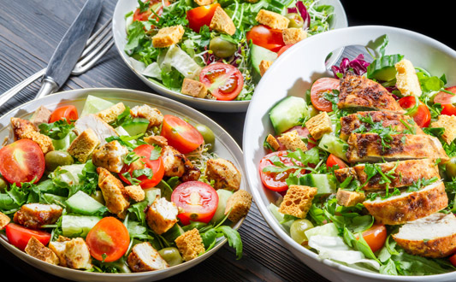
En ce qui concerne la nourriture avant et après l'exercice : pour un entrainement en force de qualité vous devez être pleine d'énergie et de «matériau de construction – protéines, glucides, lipides". Ce qui convient le mieux ici, c’est le mélange parfait de glucides complexes et de glucides simples avec de la protéine rapidement digestible. Après l’entrainement vous devez rapidement remettre à niveau vos réserves dans l'organisme – et le plus tôt possible - pour restaurer et stimuler les processus anabolisants (qui permettent la croissance des tissus). Immédiatement après l'exercice il est recommandé de prendre un mélange de glucides et de protéines (ratio 3: 1) ou alors boire une protéine et manger un fruit ayant un index glycémique élevé (banane mure, poire, raisin…). Ensuite – dans l’heure et demie qui suit – il faut faire un repas complet contenant des glucides complexes, des protéines et une petite quantité de graisses saines (non saturée, de préférence d’origine végétale donc). Le corps a besoin pendant ce temps de grandes quantités d’aliments, et le but de chaque femme qui s’entraine dur est de lui les fournir afin de progresser de façon optimale. Cependant la chose essentielle – et il ne faut pas l’oublier - est de ne pas exagérer : les portions calculées sur celles des hommes peuvent facilement aller se transformer en graisse, qui sera ensuite déposée dans les divers endroits corporels, ce qui montre un fort dépassement du niveau calorique requis finalement. Tout est question d'harmonie et de mesure.

Entrainement

Poids et haltères
Ici, les différences par rapport à la technique employée pour la prise de masse chez les hommes sont encore moindres. Les principes de base sont les mêmes, juste les poids sont moindre - en fonction de la physiologie et l’anatomie féminines. Pour préserver l’épaisseur de la taille évitez de faire les inclinaisons de buste avec charges et les rotations avec bâton – ils ont tendance à épaissir la taille justement. On dit aussi aujourd’hui que les exercices de base comme les squats et le soulevé de terre ont tendance à épaissir également la taille, ce qui est un peu vrai. Cependant, comme sans une bonne base vous n’aurez jamais de bons résultats, il faut comprendre que l’augmentation minime de taille est compensée par tous les bienfaits de faire ces exercices et employer les principes de base.
Ce qu’il faut comprendre, c’est que les principes évoqué ici sur les entrainements ne représentent en aucun cas un dogme, ni une vérité absolue. Il n'y a pas de règles universelles pour tous. Prenez cette étude comme une base, essayez, analyser les résultats, changer s’il faut. N’ayez pas peur d'expérimenter – le nombre de séries, la quantité d’exercices, le nombre de répétitions va différer selon les personnes, même de même niveau.
Les principes de base d’entrainements en prise de masse pour femmes sont :
1. Au moins 48 heures de repos pour le groupe musculaire travaillé.
2. Entrainements de courte durée (moins d'une heure).
3. Poids lourds (vos muscles doivent avoir une bonne tension et congestion pendant la séance).
4. Poids libres et exercices de base (rien d’autre ne fait autant changer la composition corporelle).
5. Progression continue (intensification et modification d’entrainement) et la modification d’entrainement tous les 1-1,5 mois
6. Les séries de l'ordre de 6-10 reps, 3-5 séries par exercice.

Cardio
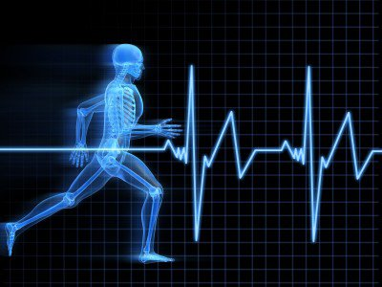
N’ayez pas avoir peur de cardio. Lorsque vous êtes en prise de masse, il est souvent conseillé d'éliminer complètement cardio. Mais afin de vous maintenir en forme, sans prendre un excès de graisse, et pour rester fonctionnelle en entrainant le système cardio-vasculaire, le cardio doit être maintenu dans le plan.
Bien sûr, il ne faut pas le faire après l’entrainement de force. Votre tâche est de s’entrainer aussi dur que possible pendant une heure dans la salle et ensuite partir pour commencer le processus de récupération. Dans le cas d’entrainement de force le fait de faire du cardio ensuite ne fera qu'aggraver le processus de catabolisme (destruction des tissus). Mais si vous faites du cardio périodisé les jours sans sport en salle, et qu’il est de courte durée (15-20 minutes) - une ou deux fois par semaine en tout - et le tout avec un bon régime alimentaire, alors ce cardio n’aura aucune incidence sur la croissance musculaire.
Si vous avez déjà une certaine masse musculaire et que vous voulez entretenir l’existant tout en ajoutant encore du muscle, et que vous voulez en même temps perdre du tissu adipeux, alors vous pouvez faire du cardio plusieurs jours par semaine, pendant les périodes assez courtes (30-40 min), à faible intensité et à jeun. Dans ce cas il ne faut pas oublier de prendre les acides aminés avant le cardio, de préférence sous forme liquide. Cela permettra dès le matin brûler un peu de gras, car les réserves de glycogène sont épuisées après la nuit et le corps commence à utiliser les graisses comme source d'énergie. Une alimentation équilibrée tout au long de la journée va aider à acquérir les résultats voulus. Cependant si le fait de faire du cardio vous empêche de prendre du muscle, dans ce cas il est utile d’exclure le cardio totalement du programme.
Dans la prochaine partie nous finirons cette étude par l’explication des erreurs à ne pas commettre en salle, par les techniques d’optimisation de récupération musculaire et nerveuse ainsi que par la liste et les fonctions de suppléments alimentaires suggérée pour améliorer le processus de prise de muscle.

Tchoumatchenko Denis
www.deniss.org

Keyword: entrainement, nutrition, anabolique, catabolique, base de nutrition, prise de masse, prise de muscle, femmes, culturisme féminin, éviter le tissu adipeux pour femmes, cardio, entrainement poids et haltères femmes.

